Eres un experto en trading algoritmico.
Crea una estrategia de trading EA en MQL5 para el indice del NASDAQ con estas reglas:
- Temporalidad 5M

Estrategia: Fakeout.

Indicaciones:
Marca la sesion de asia y londres. Coloca lineas de color diferenciador en el maximo y minimo de asia, asi tambien en la sesion de londres.
Usa el horario UTC (Deja parametrizado el horario ej: +2, -5, etc..)

Señal de entrada:
- El marcado de la sesión de asia y londres se debe hacer siempre a las 8:20 (hora new york)
- Validar si desde las 8:30 a 9:30 (Hora new york) el precio superó el maximo o minimo de asia o londres. Cuando se identifique el quiebre del minimo o maximo, dibuja una flecha en la vela que rompió el minimo o maximo.
- Si la validacion anterior es true, se DEBE entrar a mercado SOLO cuando CIERRA la vela de las 9:35 (hora New york) en la dirección en que cerró. Ejemplo: Si la vela de las 9:35 cierra alcista, se debe entrar en compra a las 9:40, y viceversa.

Importante: Las horas indicadas son muy importantes.

Stoploss: Debe ser 1.2 * ATR(150p) - Deja el 1.2 parametrizable
Takeprofit: Debe ser 5 * ATR(150p) - Deja el 5 paramerizable
Se cierra la operacion por cualquier causa despues de 5 velas (parametrizable)
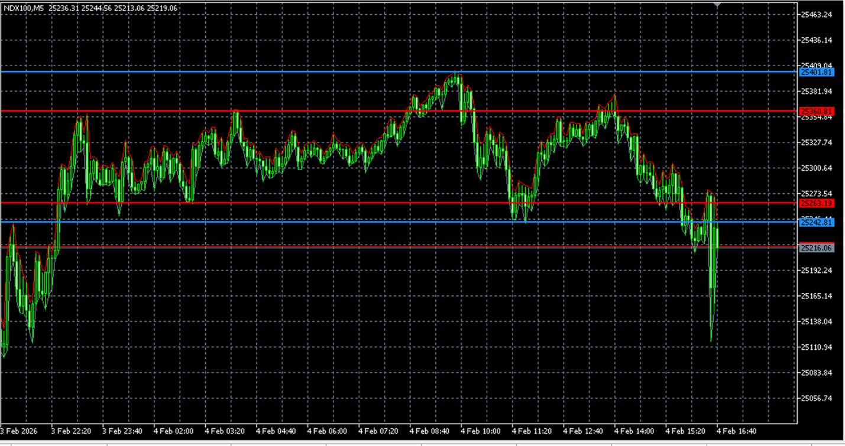
Condiciones:
- El high de londres es mayor al high de asia.
- El low de londres es menor al low de asia.
- El precio a las 16:40 cierra con vela envolvente
- El precio a las 16:40 cierra por encima de el high de asia y londres
Entrada: Compra, de lo contrario ventas.

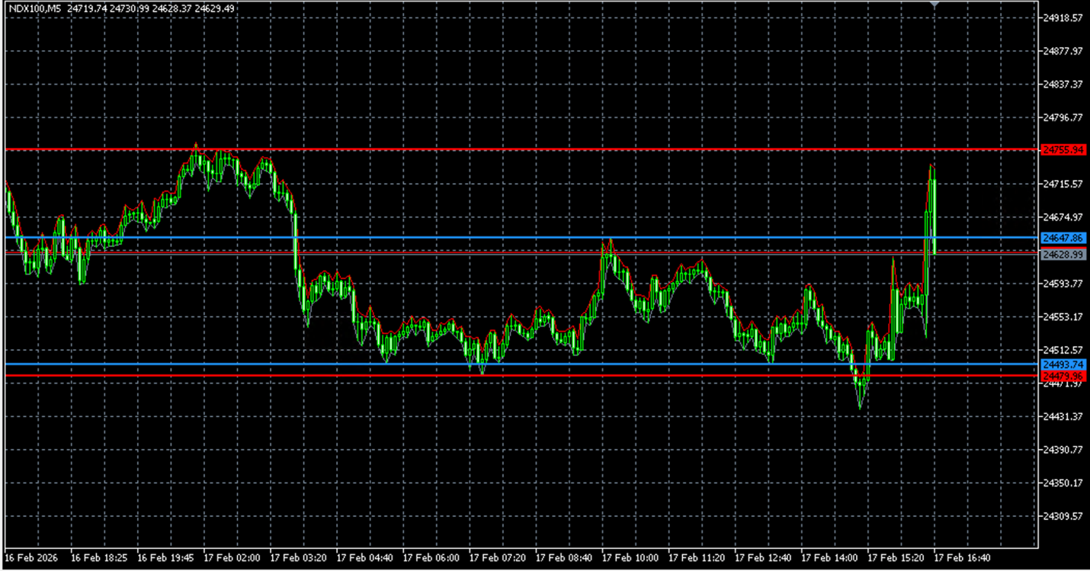
Si el high de londres es menor al high de asia.

